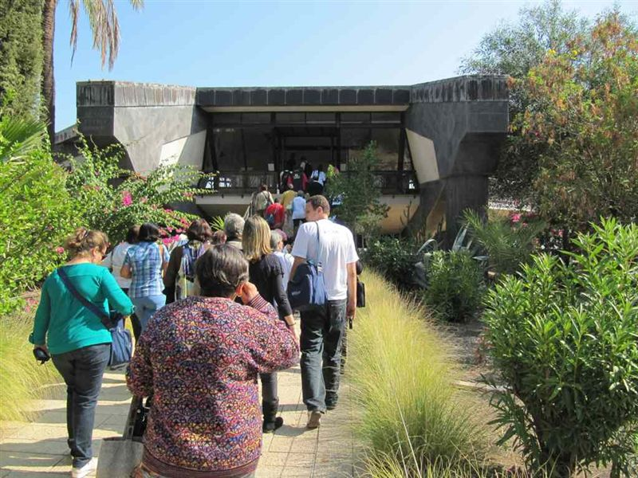
Pellegrini accdono al Memoriale di Sn Pietro

